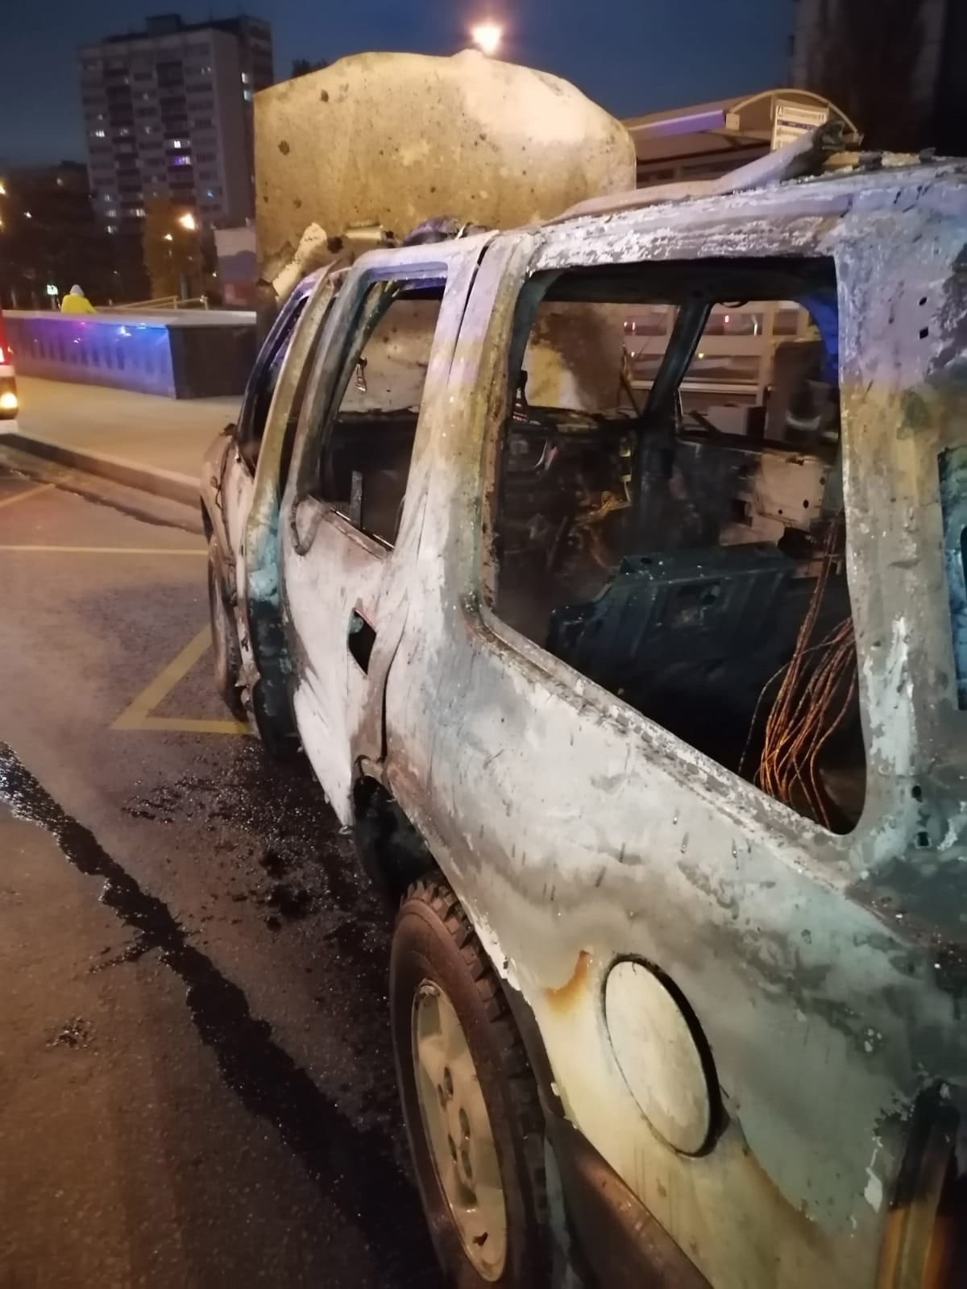

2 ноября 2022 в 17:19 пожарно-спасательные подразделения привлекались по адресу: Балаклавский пр-т, д. 56, к.1, где происходило возгорание автомобиля Chevrolet.
Прибывшими силами 52 ПСЧ в 17:26 пожар ликвидирован. Автомобиль выгорел полностью. Пострадавших нет.
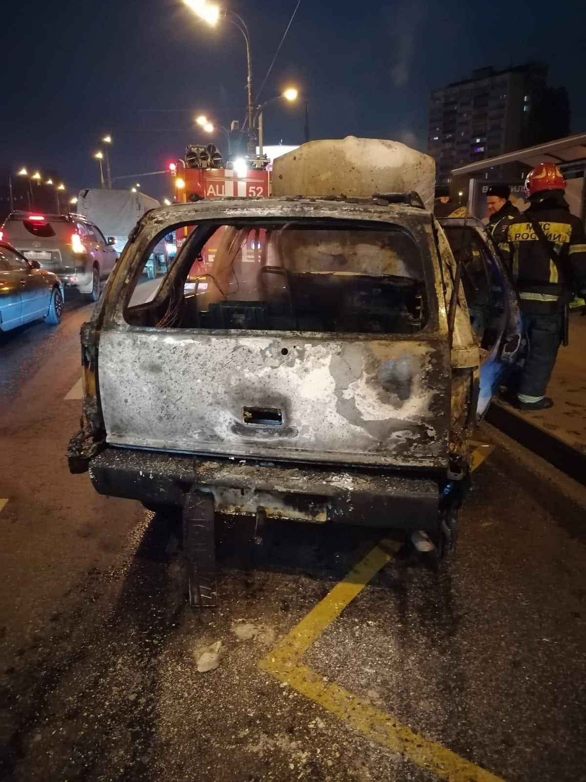

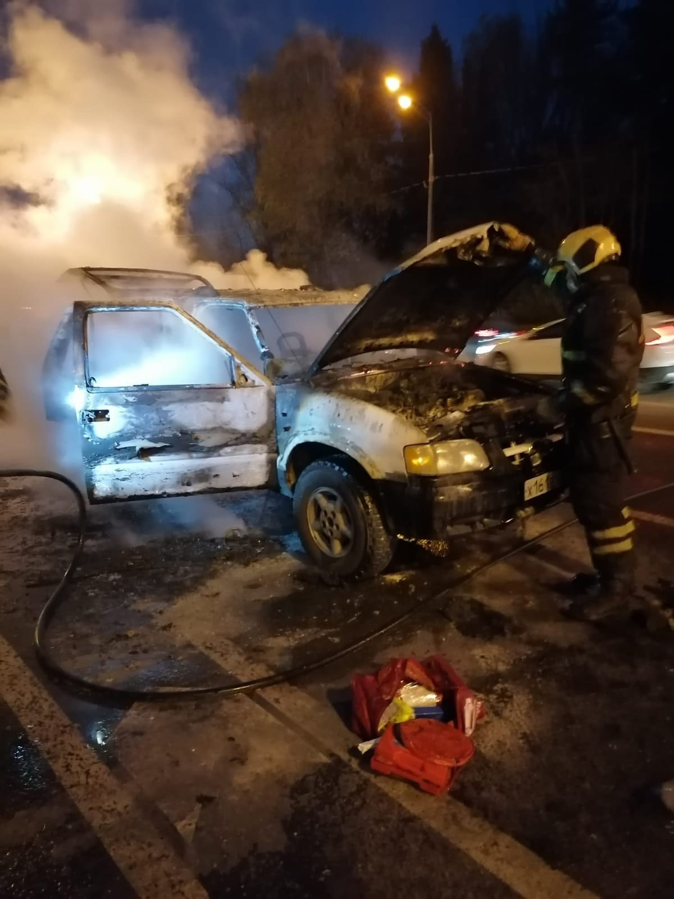

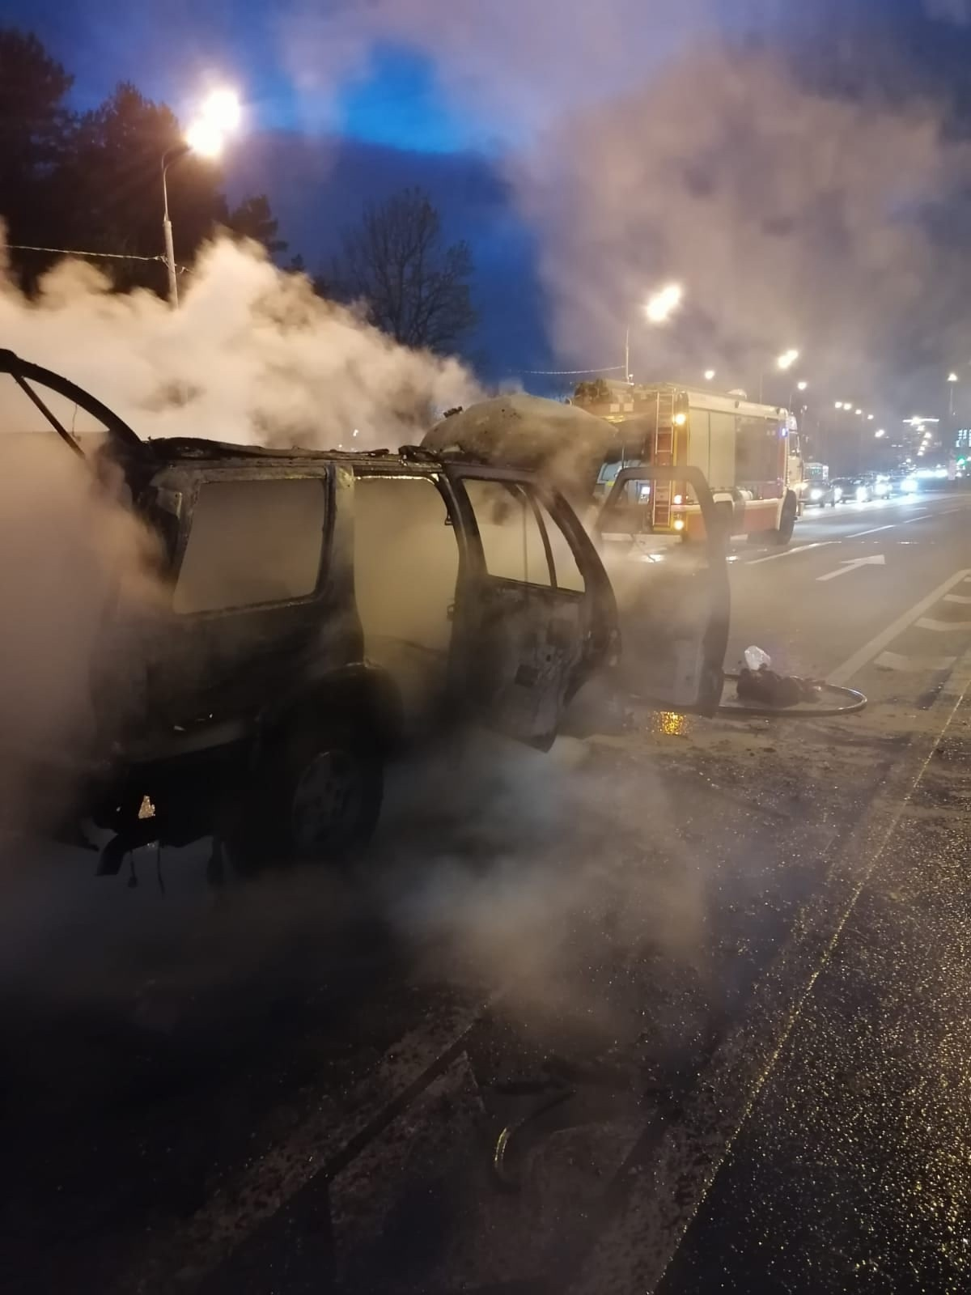

#МЧСЮЗАО #пожар #автомобиль #тушение #пожарные

